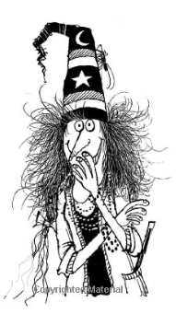Filipojakubská noc z 30. dubna na 1. května má své výjimečné kouzlo a kořeny

až v keltském svátku, který připadá na období mezi jarní rovnodenností a letním

slunovratem. Právě v tomto čase Keltové pálili ohně, které pro ně představovaly

symbol života, Slunce, ale také energii a síly. Oheň pro ně měl také ochrannou a

očistnou funkci.

Týdenní plán: _________________

**ČJ** – Uč: str.112/ cv.8 – př. Mířím do Čáslav**i** (kost**i**). + Napiš opravu prověrky =

PS: str.19/ cv.4 – př. O: dvě kosy (ženy), …

**M** – Uč: str.56/ cv.11 + str.53/ cv.14

**VL** – Nauč se: 10) Uveď několik jmen z pověstí a pověz k nim známou událost.

11) Která knížata vládla Velké Moravě?

12) Jaký je rozdíl mezi křesťanstvím a pohanstvím?

13) Co přineslo Velkomoravské říši působení věrozvěstů?